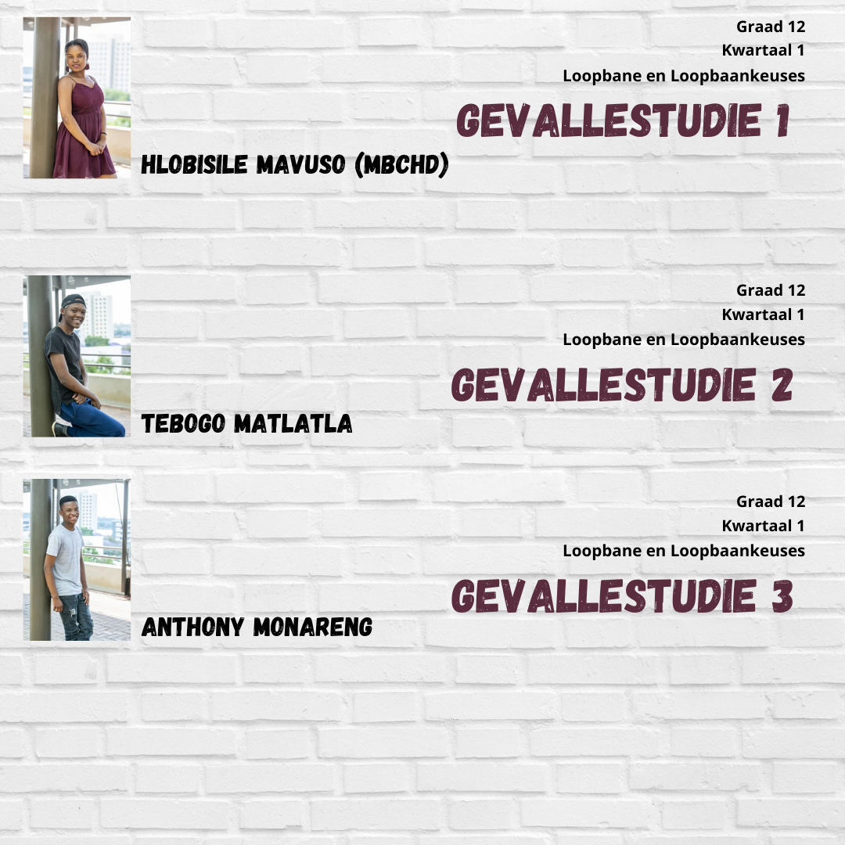
https://www.up.ac.za/teaching-and-learning/article/2748899/success-stories
Ek is 'n eerstejaar mediese student en ek kom van KwaZulu-Natal af. My suksesverhaal (waarna ek nie net as net 'n verhaal sou verwys nie, dit is 'n nimmereindigende reis) het begin toe ek na UP gekom het om 'n selfaansoek te doen. Ek kon nie my aansoek die vorige jaar voltooi nie weens netwerkprobleme en het onvoldoende toegang tot fasiliteite gehad wat nodig was om met die universiteitsaansoekproses te help.
Toe ek vir die assistente, wat gehelp het met aansoeke en registrasies, gesê het dat ek eintlik Medies wil doen, het hulle aan my verduidelik dat die aansoeke vir Medies lank al gesluit is. Ek was so hartseer om dit te hoor, maar ek het nie regtig geweet wat om te verwag nie. Ek wou nie net by die huis sit en niks doen nie en belangriker, ek wou net my gemeenskap wat armoede en swak gesondheidsdienste in die gesig staar, hekp. Gelukkig het UP vir my 'n kans gegee.
Ek is toegelaat, vir BSc en nie Medies nie. Ek het nie regtig geweet waaroor BSc gaan nie, maar ek is gesê dat as ek goed doen in BSc en goeie punte kry, ek myself in 'n posisie sou plaas om ná die eerste semester vir Medies gekies te word. Ek het vir myself gesê dat ek net hard moet werk en als sal oukei wees, maar in werklikheid was dinge nie so maklik soos ek gedink het dit sou wees nie, inteendeel, ek het nie eens geweet hoe om 'n rekenaar te gebruik nie en ek het ook nie 'n skootrekenaar gehad nie.
Toe ek daar aankom, is ek meegedeel dat as ek 'n NSFAS-beurs gehad het, ek geld sou kry om 'n skootrekenaar te koop en 'n maandelikse kostoelaag sou kry, maar hier by Tuks was dit 'n ander storie. My ouers werk nie en ek het alleen hierheen gekom. Dit sal my so seer maak. Met verloop van tyd het ons toetse begin skryf, ek sou probeer om soveel as moontlik te studeer en dit my alles te gee, maar die punte het teruggekom om met 'n ander storie. Deur te kyk hoe ander studente (wat ook Medies wou doen) presteer het, het dit so moeilik gemaak om my hoop lewendig te hou.
Aangesien ek in die koshuis gebly het, was ek afhanklik van die rekenaars by die IT-laboratoriums en ander wat op kampus beskikbaar was, maar die nadeel was dat hoewel daar rekenaars was, jy nooit seker was dat jy 'n beskikbare een sou kry nie. Baie studente het ook die rekenaars gebruik en soms was almal beset, so wanneer jy aanlyn opdragte wil skryf, en daar is geen beskikbaar was nie, het geen ander keuse gehad as om te weg te loop nie.
Toe die tyd vir tweede semestertoetse kom, het ek gesien dat ek verbeter, maar dit was nie goed genoeg nie, ek wou opgee. Ek het gevoel asof dit net meer van my neem as wat dit teruggegee het. Ek was moeg om altyd gedwing te word om by die IT-laboratorium te studeer, aangesien dit koud was, twee keer so koud as wat 'n yskas ooit kon wees. Ek moes ook saans na die biblioteek gaan wat snags om nege-uur gesluit het. Ek onthou 'n dag toe ek by die IT-laboratorium gehuil het en by myself gekla het dat ek nie meer wil probeer nie, ek was net moeg vir alles. Ek het na my kamer gegaan en geslaap. Die volgende dag kon ek nie wakker word nie, ek het net nie meer die motivering gehad nie en op daardie stadium het baie mense hul modules gestaak. Hulle wou nie meer Medies doen nie, ek het ook daaraan gedink om dit te doen, toe dink ek: "Gaan ek opgee net omdat ek nie 'n skootrekenaar of 'n vet bankbalans het nie?"
Ek het myself gevra: "Sal ek myself toelaat om net te misluk en 'n voorbeeld vir jonger kinders te stel dat universiteit net oor sukkel en mislukking gaan?" Hoe seker is ek dat ek nie sal opgee nie, selfs al kry ek 'n skootrekenaar (wat my hoof verskoning was)??" Van toe af moes ek my ingesteldheid verander en dinge anders begin sien. Ek het met 'n glimlag by die IT-laboratorium begin studeer, ek het besef hoe gelukkig ek is om ten minste rekenaars te hê om vir my werk te gebruik, om 'n geleentheid te kry om te studeer. Ek het met ander studente en dosente begin konsulteer oor dinge wat ek nie verstaan het nie. En ja, dit was nie alles maklik nie, maar ek moes probeer hoop vir die beste.
Ek moes glo dat ek in staat is om dit in Medies te maak. Ek het begin grappies maak dat ek 'n dokter is, met my kamermaat gepraat asof sy een van my pasiënte was toe sy nie goed gevoel het nie. Ek glo sukses in 'n mens se kop begin, as jy net die manier waarop jy aan iets dink, kan verander, sal jy dit tot jou voordeel kan gebruik. Vandag is ek 'n Mediese student, ek is aanvaar. Jy moet glo in 'n droom wat niemand sien nie, hard werk, aantrek, opdaag en nooit moed opgee nie. Deur Christus is alle dinge moontlik.

https://www.up.ac.za/teaching-and-learning/article/2748899/success-stories
Ek het grootgeword in 'n gesin waar onderwys net 'n droom was, veral die bevordering van my onderwys om 'n Universiteitsgraad te verwerf. Ek het nooit gedink ek sal opeindig waar ek vandag is nie. Engels was vir my ' n probleem omdat ek op skool in my huistaal onderrig is en ek het ontmoedig gevoel omdat dit 'n versperring vir goeie kommunikasie sou wees. Ek het nie 'n plek gehad om gedurende my eerste semester te bly nie, so ek moes elke dag van Hammanskraal reis en moes in 'n bus staan wat altyd vol was. Teen die tyd wat by die universiteit gekom het, was ek alreeds moeg.
Toe ek lesings bygewoon het, het die taalversperring tot my probleme bygedra omdat ek nie daaraan gewoond was om in Engels onderrig te word nie. Gedurende semestertoetse het ek die hele nag in die biblioteek wakker gebly omdat ek die bus sou mis nadat ek geskryf het en die sekuriteit ons nie in die biblioteek sou laat slaap nie. Toe ek my vriende van my taalversperring vertel het, het hulle my na tutors verwys, op daardie stadium het ek nie geweet wat 'n tutor was nie. Ek moes net met hulle saamstem, want ek wou nie skaam voel deur dit bekend te maak nie.
Ek het my semestertoetse geskryf en nie eens een punt was bo 40% nie, wat my regtig gedemotiveer het omdat die township-mense by die huis in my geglo het. Maar ek het uiteindelik my nederlaag aanvaar en probeer vra oor konsultasies met dosente, ek het konsultasies met hulle begin met die hoop dat iets sou verbeter. Ongelukkig, toe ek dit gedoen het, het dit gevoel asof die dosente 'n vreemde taal praat. Ek het 'n week lank opgehou om klasse by te woon omdat ek gedemotiveer was.
'n Week later het ek 'n boodskap van TukRes ontvang wat gesê het dat ek in MAROELA geplaas is. Ek het dadelik my goed gepak en universiteit toe gekom. Ek het seker gemaak dat ek met Engelse mense in die koshuis geassosieer het en ek het baie boeke gelees het. Ek het my eerste semester sonder 'n hereksamen oorleef. Ek het volhard en voortgegaan om myself uit my gemaksone te strek en gedurende die tweede semester het ek daarin geslaag om onderskeidings vir al my modules te kry. Ek het nie die aanhaling "dit lyk altyd onmoontlik totdat dit gedoen is" deur Nelson Mandela tot nou toe verstaan nie. Ek is tans 'n Bcom Rekeningkundige Wetenskappe finale jaar student en ek het altyd daardie doel in gedagte.
Dit is my storie. Dankie.
https://www.up.ac.za/teaching-and-learning/article/2748899/success-stories
Die eerste semester was vir my baie moeilik, want dit was my eerste jaar op universiteit. Die angs w en afwagting as ook daar. In my koshuis doen baie onderwysstudente nie wiskunde, fisika en chemie as keusemodules nie, aangesien hulle sê dat dit moeilike modules is.
Ek het vir hulle ingeskryf omdat ek die liefde daarvoor het. Soos die semester verbygegaan het, het ek baie druk met die neem van hierdie modules begin voel. My resultaat vir die eerste semestertoets vir Kalkulus was 44%, wat my eerste mislukking in my hele wiskundeskoolloopbaan was.
Gedurende dieselfde week het ons ook resultate vir ons Chemie-semestertoets gekry en dit was selfs erger met 'n persentasie van 38%. Ek het gevoel dat die Universiteit van Pretoria nie vir my gemaak is nie en ek wou hierdie keusemodules staak, maar het vir myself gesê dit maar net die eerste toetse was. Na 'n geruime tyd het daar eksamenperiodes gekom, ek het vir al my eksamens gekwalifiseer, maar my Chemie- en Kalkulus-semesterpunte was baie laag. Na die eerste eksamens is ek ingelig dat ek 'n hereksamen vir beide hierdie modules op dieselfde dag sou hê, die 26ste Junie 2018, om presies te wees.
Op daardie stadium was ek tot so 'n mate gespanne dat ek gedink het om onmiddellik my studies te staak, maar my kop het bly sê dat geen pad na sukses maklik is nie. Ek het myself reggeruk en die hereksamens geskryf en daarin geslaag om een van hulle te slaag. Aan die begin van die tweede semester het ek uitgepluis dat ek met die studenteadviseur van die fakulteit moet konsulteer en sy het my baie moontlike oplossings vir my probleme gegee.
Sy het vir my gesê dat ek swak tydsbestuursvaardighede het en dat ek aan hulle moet werk. Te danke aan die hulp van die UPO 109-module het ek daarin geslaag om my tydbestuursvaardighede uit te sorteer en nou kan ek eintlik dinge baie goed hanteer. Die dosentkonsultasies het my ook gehelp met baie dinge waarmee ek akademies gesukkel het. Om tot God te bid, het my natuurlik ook op 'n goeie manier gehelp. Ek wag tans vir die Chemie-somerskool, want dit is die laaste kans vir my om die module te slaag. Ek is nou vol vertroue dat die eindstreep myne is en dat ek betyds gaan gradueer! Ek hoop regtig dat my storie 'n motivering sal wees vir ander eerstejaars wat volgende jaar na hierdie universiteit kom en ander UP-universiteitstudente in die algemeen.

